Collectif Urgence Palestine – Genève

Ce vendredi 9 juillet :

A BAS LE MUR DE L’APARTHEID !
La Cour internationale de Justice de la Haye rend son avis consultatif

LE 9 JUILLET 2004 la Cour de Justice Internationale se prononce sur la légalité du Mur israélien en Cisjordanie. Les Palestiniens nous appellent à la solidarité.
Il a fallu plus de 50 ans d'oppression constante et un mur monstrueux pour qu'un seul crime israélien soit amené devant un tribunal international. La création d'Israël en 1948 a entraîné la destruction de plus de 400 villages palestiniens, des dizaines de massacres de Palestiniens par les forces israéliennes ainsi que la destruction et le vol d'énormes surfaces de terres. L'occupation en 67 de ce qui restait de la Palestine historique a été une injustice flagrante et dévastatrice, de même que l'annexion illégale du cœur de la Palestine- Jérusalem. Avec près de 5 millions de réfugiés, les Palestiniens sont en passe d'avoir la plus grande population de réfugiés au monde tandis que la moitié environ de la population masculine en Palestine a connu les prisons israéliennes. Malgré tout cela la communauté internationale est restée passive devant ces violations évidentes du droit international et des droits humains, sans s'y opposer de manière significative et sans en demander des comptes.
Aujourd'hui, le Mur de l'Apartheid est un condensé de tous les crimes de l'occupation israélienne en un seul projet.
- Le Mur condamne toute une population à vivre dans des prisons à ciel ouvert, en limitant la liberté de mouvement et en étouffant toute forme d'économie productive. Le Mur menace les ressources et l'existence d'environ 300 000 Palestiniens en les séparant de leurs terres, de leurs ressources, de leurs familles , de leurs écoles et de leurs centres de santé ainsi que de leurs emplois. Il leur impose des conditions qui les forcent à quitter leurs villes et leurs villages, s'ajoutant ainsi à la population grandissante des réfugiés.
- Le Mur confisque illégalement des terres, de précieuses nappes phréatiques et autre ressources naturelles.
- Le Mur est clairement l'expression d'une politique d'annexion, de dépossession et d'expulsion du peuple palestinien. Le Mur enfermera les Palestiniens dans des ghettos et bantoustans, scellant ainsi la mise en place d' un système d'Apartheid dans toute la Palestine historique.

Historique de la lutte contre le Mur de l’Apartheid
Depuis le début de la construction du Mur en juin 2002, les Palestiniens protestent et les organisations internationales ont souvent souligné la manière dont le Mur viole les droits humains et le droit humanitaire international. En octobre 2003, l'Assemblée Générale des Nations Unies a voté la résolution E10/13 qui exige qu'Israël arrête la construction du Mur et démolisse les sections existantes dans un délai d'un mois. Israël a refusé de se plier à cette résolution comme pour toutes les autres résolutions concernant les droits du peuple palestinien. Cependant, la pression constante exercée par les Palestiniens, soutenue par les critiques internationales, a poussé l'Assemblée Générale le 8 décembre 2003 à voter une résolution requérant que la Cour Internationale de Justice (CIJ) de La Haye donne un avis sur la « légalité » du Mur. Les auditions ont eu lieu en février 2004.
Ce 9 juillet, l'avis de la CIJ est rendu public. On sait bien l'importance de l'opinion de la Cour. Une opinion positive [décrétant l'illégalité du Mur] peut faire la différence. En 1971, après un jugement de la CIJ contre l'occupation de la Namibie par l'Afrique du Sud, la communauté internationale a imposé des sanctions à l'Etat de l'Apartheid. L'isolement international qui a suivi, les sanctions économiques et les pressions diplomatiques ont soutenu le mouvement Sud-africain contre l'Apartheid dans sa lutte contre un régime colonial raciste et a mis fin au système d'apartheid en Afrique du Sud.
Il est de la responsabilité de la communauté internationale de prendre en considération les conséquences légales mais aussi politiques des décisions de la Cour.
A commencer par la Suisse !
Le Conseil Fédéral non content, de poursuivre des échanges commerciaux privilégiés à travers l'accord d'association économique AELE – Israël, de développer en commun des armements utilisés par le gouvernement israélien dans sa répression contre la résistance palestinienne (Drones, bombes à dispersion), vient de renforcer cette collaboration en autorisant l'exportation d'un blindé à roue vers Israël qui servira de "plate-forme de démonstration" pour du matériel de guerre israélien : image de la "collaboration fructueuse" entre l'industrie d'armement helvétique et un gouvernement provoquant des crimes de guerre et bafouant chaque jour le droit humanitaire international !
Le Mur de l'Apartheid doit tomber !
Arrêt de la collaboration militaire et des achats d'armes Suisse – Israël !
Résiliation de l'accord économique Suisse – Israël !
Justice pour la Palestine !
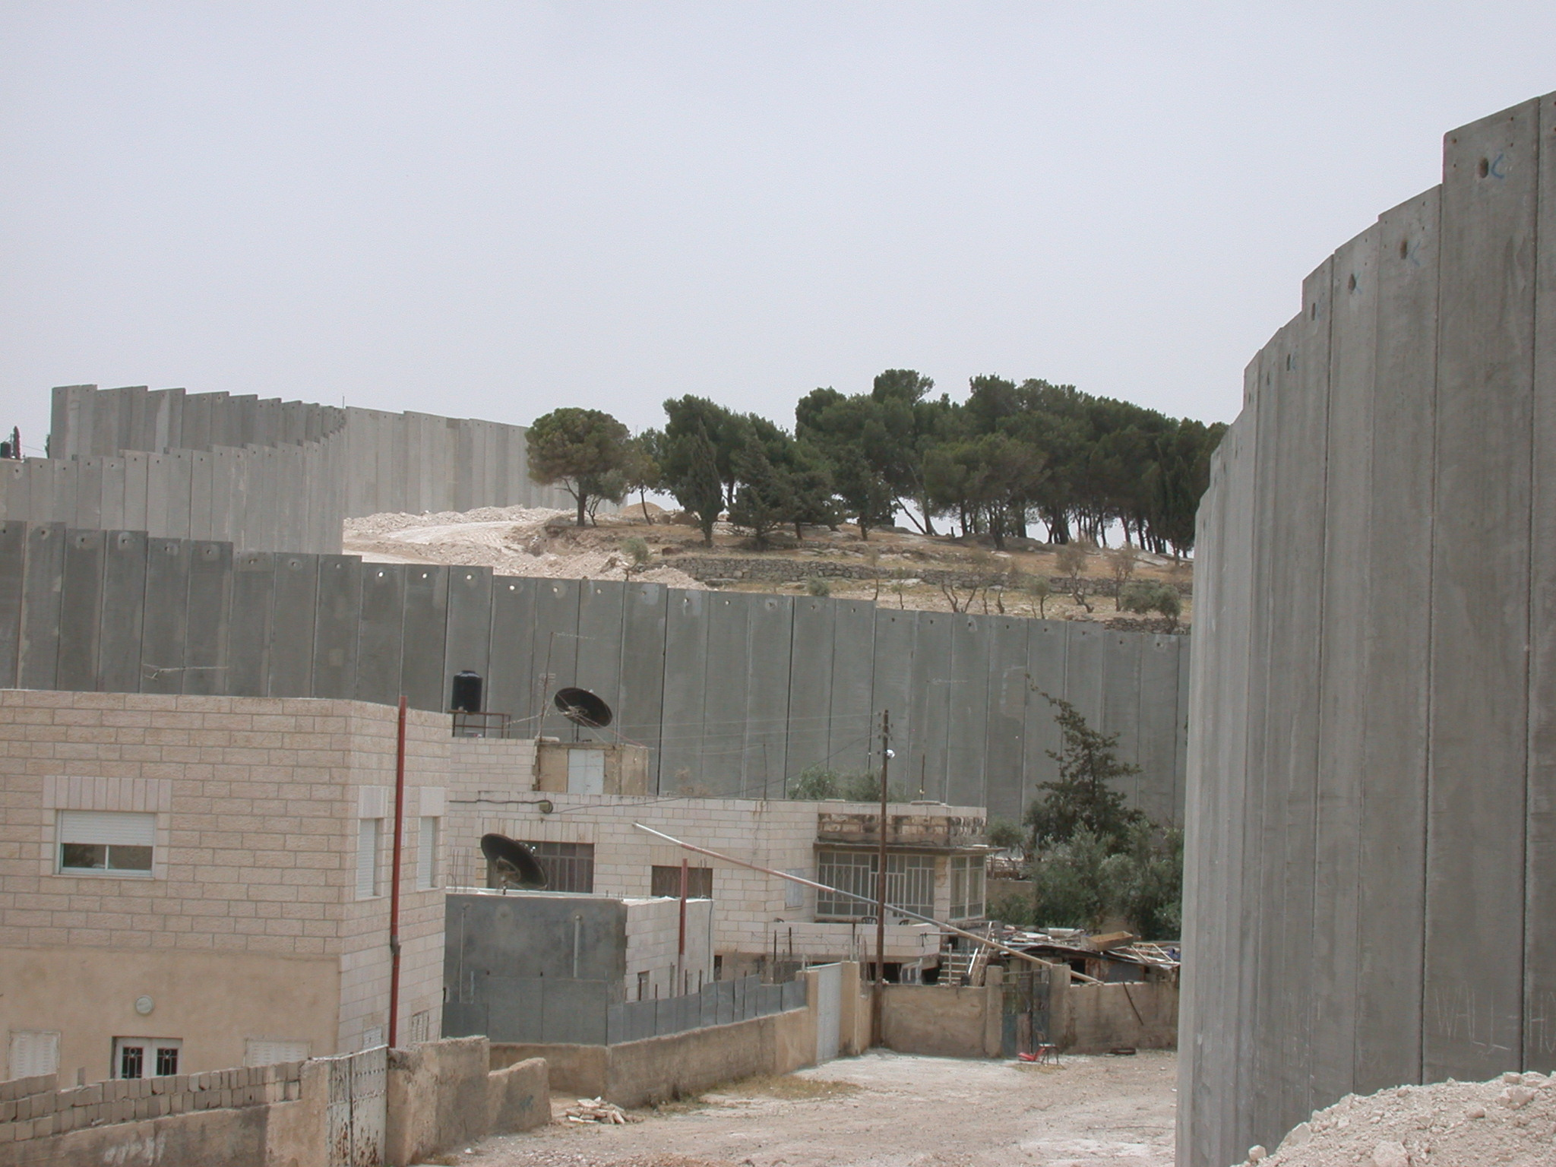
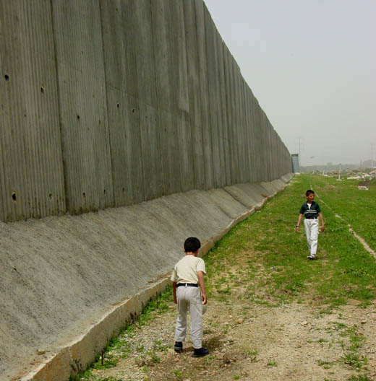

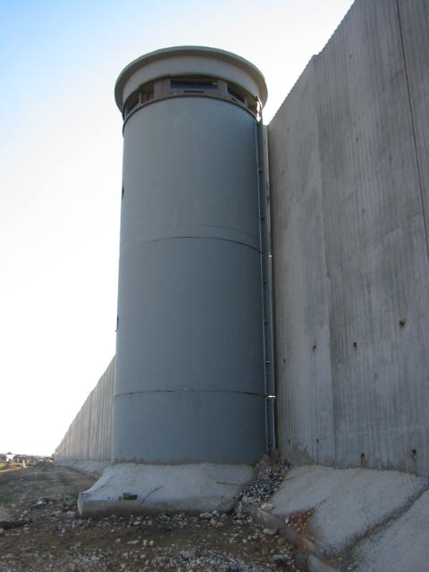

Campagne internationale contre le mur: www.stopthewall.org

